Contrat-cadre de prestations de services managés
Référence CG-2026-FR-014 — exemplaire original signé en deux exemplaires
Le présent contrat-cadre définit les conditions générales et particulières applicables aux prestations de services managés fournies par le Prestataire au Client, ainsi que les engagements de niveau de service, les obligations de confidentialité et le régime de responsabilité des parties. Il prévaut sur tout document antérieur de portée équivalente.

La gouvernance du contrat repose sur un comité de pilotage trimestriel et un comité opérationnel mensuel ; ces instances examinent les indicateurs, arbitrent les évolutions de périmètre et consignent leurs décisions dans des comptes rendus contradictoires. Les parties conviennent que la qualité de la relation prime sur l'application mécanique des pénalités, lesquelles demeurent un instrument de dernier recours mobilisé en cas de dérive persistante et dûment caractérisée au regard des seuils contractuels.
La gouvernance du contrat repose sur un comité de pilotage trimestriel et un comité opérationnel mensuel ; ces instances examinent les indicateurs, arbitrent les évolutions de périmètre et consignent leurs décisions dans des comptes rendus contradictoires. Les parties conviennent que la qualité de la relation prime sur l'application mécanique des pénalités, lesquelles demeurent un instrument de dernier recours mobilisé en cas de dérive persistante et dûment caractérisée au regard des seuils contractuels.
La gouvernance du contrat repose sur un comité de pilotage trimestriel et un comité opérationnel mensuel ; ces instances examinent les indicateurs, arbitrent les évolutions de périmètre et consignent leurs décisions dans des comptes rendus contradictoires. Les parties conviennent que la qualité de la relation prime sur l'application mécanique des pénalités, lesquelles demeurent un instrument de dernier recours mobilisé en cas de dérive persistante et dûment caractérisée au regard des seuils contractuels.

Article 1 — Objet et périmètre
Le présent article a pour objet de préciser les droits et obligations réciproques des parties ; il s'interprète à la lumière du préambule et des annexes, lesquels forment un tout indivisible et expriment l'intégralité de l'accord intervenu entre les parties.
Les parties reconnaissent que l'exécution des prestations s'inscrit dans une relation de coopération loyale, chacune s'obligeant à communiquer en temps utile toute information de nature à affecter la bonne réalisation des engagements souscrits au titre des présentes.

Article 2 — Définitions et interprétation
En cas de manquement grave de l'une des parties à ses obligations essentielles, non réparé dans un délai de quinze jours suivant une mise en demeure restée infructueuse, l'autre partie pourra résilier le contrat de plein droit, sans préjudice de tous dommages et intérêts.
Le Prestataire met en œuvre les moyens humains et techniques nécessaires à la fourniture des prestations conformément aux règles de l'art, aux normes en vigueur et aux exigences de sécurité détaillées dans l'annexe technique, laquelle fait partie intégrante du contrat.

Article 3 — Obligations du Prestataire
À l'expiration ou à la résiliation du contrat, le Prestataire assure la réversibilité des données dans un format ouvert et documenté, et apporte une assistance raisonnable à la reprise des prestations par le Client ou tout tiers qu'il aura désigné.
Le Client s'engage à fournir, dans des délais raisonnables, l'ensemble des accès, habilitations et éléments documentaires indispensables, étant entendu que tout retard imputable au Client suspend de plein droit les délais corrélatifs opposables au Prestataire.
- la disponibilité du service mesurée sur une base mensuelle calendaire
- le délai de prise en compte des incidents critiques
- le délai de rétablissement après interruption majeure
- la fréquence et le format des comités de pilotage
- les modalités d'escalade en cas de désaccord persistant

Article 4 — Obligations du Client
Aucune des parties ne pourra être tenue responsable d'un manquement résultant d'un cas de force majeure au sens de la jurisprudence ; la partie empêchée en informe l'autre sans délai et les obligations affectées sont suspendues pour la durée de l'événement.
La facturation intervient mensuellement à terme échu sur la base des prestations effectivement réalisées ; toute contestation d'une facture doit être notifiée par écrit dans un délai de trente jours, à défaut de quoi la facture est réputée définitivement acceptée.

Article 5 — Conditions financières et facturation
Le présent article a pour objet de préciser les droits et obligations réciproques des parties ; il s'interprète à la lumière du préambule et des annexes, lesquels forment un tout indivisible et expriment l'intégralité de l'accord intervenu entre les parties.
Les engagements de niveau de service sont mesurés sur une base mensuelle ; en cas de manquement constaté, des pénalités forfaitaires s'appliquent sans préjudice du droit du Client de réclamer la réparation intégrale du préjudice direct dûment justifié.

Article 6 — Niveaux de service et pénalités
En cas de manquement grave de l'une des parties à ses obligations essentielles, non réparé dans un délai de quinze jours suivant une mise en demeure restée infructueuse, l'autre partie pourra résilier le contrat de plein droit, sans préjudice de tous dommages et intérêts.
Chaque partie demeure propriétaire des éléments antérieurs au contrat ; les développements spécifiques réalisés pour le compte du Client lui sont cédés à compter du paiement intégral du prix correspondant, sous réserve des composants tiers soumis à leurs licences propres.
- la disponibilité du service mesurée sur une base mensuelle calendaire
- le délai de prise en compte des incidents critiques
- le délai de rétablissement après interruption majeure
- la fréquence et le format des comités de pilotage
- les modalités d'escalade en cas de désaccord persistant

Article 7 — Propriété intellectuelle
À l'expiration ou à la résiliation du contrat, le Prestataire assure la réversibilité des données dans un format ouvert et documenté, et apporte une assistance raisonnable à la reprise des prestations par le Client ou tout tiers qu'il aura désigné.
Les parties s'engagent à préserver la stricte confidentialité des informations échangées et à n'en faire usage qu'aux seules fins d'exécution du contrat, cette obligation survivant trois années après son terme quelle qu'en soit la cause.

Article 8 — Confidentialité et données personnelles
Aucune des parties ne pourra être tenue responsable d'un manquement résultant d'un cas de force majeure au sens de la jurisprudence ; la partie empêchée en informe l'autre sans délai et les obligations affectées sont suspendues pour la durée de l'événement.
Le traitement des données à caractère personnel s'effectue dans le respect du règlement applicable ; le Prestataire agit en qualité de sous-traitant et met en place des mesures techniques et organisationnelles appropriées pour garantir un niveau de sécurité adapté.

Article 9 — Responsabilité et assurances
Le présent article a pour objet de préciser les droits et obligations réciproques des parties ; il s'interprète à la lumière du préambule et des annexes, lesquels forment un tout indivisible et expriment l'intégralité de l'accord intervenu entre les parties.
La responsabilité de chaque partie est plafonnée, par année contractuelle, au montant total hors taxes effectivement réglé au titre des douze derniers mois, hors cas de faute lourde, de dommage corporel ou de manquement à l'obligation de confidentialité.
- la disponibilité du service mesurée sur une base mensuelle calendaire
- le délai de prise en compte des incidents critiques
- le délai de rétablissement après interruption majeure
- la fréquence et le format des comités de pilotage
- les modalités d'escalade en cas de désaccord persistant

Article 10 — Durée, résiliation et réversibilité
En cas de manquement grave de l'une des parties à ses obligations essentielles, non réparé dans un délai de quinze jours suivant une mise en demeure restée infructueuse, l'autre partie pourra résilier le contrat de plein droit, sans préjudice de tous dommages et intérêts.
Les parties reconnaissent que l'exécution des prestations s'inscrit dans une relation de coopération loyale, chacune s'obligeant à communiquer en temps utile toute information de nature à affecter la bonne réalisation des engagements souscrits au titre des présentes.

Article 11 — Force majeure
À l'expiration ou à la résiliation du contrat, le Prestataire assure la réversibilité des données dans un format ouvert et documenté, et apporte une assistance raisonnable à la reprise des prestations par le Client ou tout tiers qu'il aura désigné.
Le Prestataire met en œuvre les moyens humains et techniques nécessaires à la fourniture des prestations conformément aux règles de l'art, aux normes en vigueur et aux exigences de sécurité détaillées dans l'annexe technique, laquelle fait partie intégrante du contrat.

Article 12 — Droit applicable et règlement des différends
Aucune des parties ne pourra être tenue responsable d'un manquement résultant d'un cas de force majeure au sens de la jurisprudence ; la partie empêchée en informe l'autre sans délai et les obligations affectées sont suspendues pour la durée de l'événement.
Le Client s'engage à fournir, dans des délais raisonnables, l'ensemble des accès, habilitations et éléments documentaires indispensables, étant entendu que tout retard imputable au Client suspend de plein droit les délais corrélatifs opposables au Prestataire.
- la disponibilité du service mesurée sur une base mensuelle calendaire
- le délai de prise en compte des incidents critiques
- le délai de rétablissement après interruption majeure
- la fréquence et le format des comités de pilotage
- les modalités d'escalade en cas de désaccord persistant

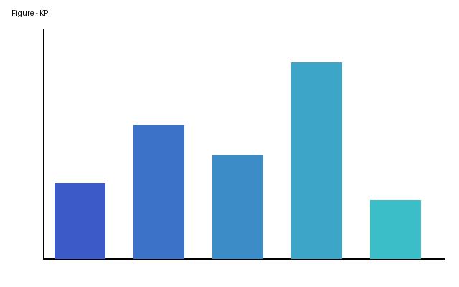
Figure 1. Tableau 1 — Engagements de niveau de service et pénalités associées — figure
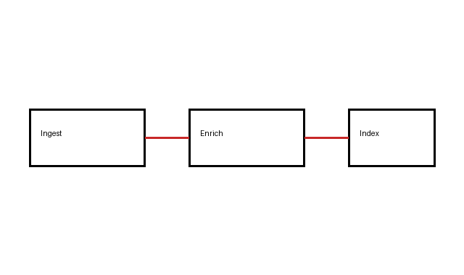
Figure 2. Objet et périmètre

Figure 3. Définitions et interprétation

Tableau 1 — Engagements de niveau de service et pénalités associées
Indicateur | Cible | Seuil critique | Pénalité | Périodicité
Disponibilité | 99,9 % | 99,0 % | 5 % du forfait | Mensuelle  Sous-poste Valeur  A 1  B 2
Prise en compte P1 | 15 min | 30 min | 2 % du forfait | Par incident
Rétablissement P1 | 4 h | 8 h | 5 % du forfait | Par incident
Reporting | J+5 | J+10 | 1 % du forfait | Mensuelle

Obligations du Prestataire
- Les montants exprimés s'entendent hors taxes, sauf mention contraire expresse.
- Les délais sont décomptés en jours ouvrés selon le calendrier du siège du Prestataire.
- Toute tolérance ponctuelle ne saurait valoir renonciation à se prévaloir d'une stipulation.
- la disponibilité du service mesurée sur une base mensuelle calendaire
- le délai de prise en compte des incidents critiques
- le délai de rétablissement après interruption majeure
- la fréquence et le format des comités de pilotage
- les modalités d'escalade en cas de désaccord persistant

